Roteiro de
Estudos

DIA: 15 DE JUNHO DE 2020 - 2°ANO E.F
1ªAULA: PORTUGUÊS
Componente Curricular:
• Língua Portuguesa: Interpretação textual. Cap. 8
Objeto de Conhecimento: Leitura/escuta: Conto • Análise linguística/semiótica: Adjetivo (conceito) • Emprego de NH, LH e CH • Produção de textos: Passatempo • Práticas de oralidade: Declamação.
Aprendizagens Essenciais: Ler e compreender o conto, reconhecendo os elementos da narrativa e seu caráter literário (EF15LP15, EF15LP16, EF02LP26 e EF02LP28)
. • Perceber ritmo e rima em poemas (EF12LP18 e EF12LP19).
• Planejar e produzir caça-palavras com a mediação do professor e realizando revisão e edição ao longo do processo de produção (EF15LP05, EF15LP06, EF15LP07 e EF02LP01).
• Empregar LH, NH e CH corretamente na escrita de palavras (EF02LP04).
• Identificar palavras que qualificam os substantivos, estabelecendo concordância em gênero e número (competência 7 da BNCC).
Olá, querido(a) aluno(a)!
Hoje, você vai estudar usando um roteiro de estudo. Mas o que é um roteiro de estudo? É um passo a passo pensado para te auxiliar a estudar o assunto de uma maneira mais organizada.
Link da aula: https://youtu.be/TB5FHzArLcU
Fique ligado!
O roteiro a seguir é baseado no modelo de ensino à distância, em que você vai estudar usando ferramentas digitais, como podcast, ambiente virtual, WhatsApp entre outras ferramentas que forem indicadas.
Passo 1: Hoje daremos início ao capítulo 8.
Para começar vamos responder oralmente às questões 1 e 2 da página 62.

Hora da leitura
Passo 2: O texto que iremos ler é uma leitura bem divertida? Vamos ler o texto “A festa no céu”, de Ângela Lago.

Passo 3: Vamos conversar sobre o texto?
- Do que ele trata?
- Quem é o autor?
- Quais os personagens?
Passo 4: Entendendo o texto.
Hoje para compreendermos melhor o significado de algumas palavras iremos precisar de um dicionário, caso você sinta alguma dificuldade para manuseá-lo peça ajuda a um adulto.
Responda às questões 1 a 7 das páginas 64 e 65, não esqueça de pausar o vídeo, em seguida voltar fazendo as devidas correções.
Passo 5: Com a ajuda do papai, da mamãe ou de um responsável, resolva a pág: 66 para fixar melhor o que estudamos hoje.
Não esqueça que hoje às 10:30 temos um encontro marcado no aplicativo MEET.

2ªAULA: MATEMÁTICA
Componente Curricular: Matemática
Objetos de Conhecimento: Leitura, escrita, comparação e ordenação de números de até três ordens. Compreensão de características do sistema de numeração decimal. Composição e decomposição de números. Contagem em escalas ascendentes e descendentes. Análise da ideia de aleatório em situações do cotidiano.
Aprendizagens Essenciais: Contar coleções de maneira exata ou aproximada, utilizando diferentes agrupamentos por dezenas e centenas. Construir sequência de números naturais de até três ordens em escalas ascendentes e descendentes. Identificar a maior ou menor chances de um evento ocorrer. Compor e decompor números de até 3 ordens. Determinar o número que vem imediatamente antes e o que vem imediatamente depois de um dado número.
Olá, querido(a) aluno(a)!
Hoje, você vai estudar usando um roteiro de estudo. Mas o que é um roteiro de estudo? É um passo a passo pensado para te auxiliar a estudar o assunto da aula em vídeo de uma maneira mais organizada.
Fique ligado!
Link da aula: https://youtu.be/rPVG_IuZooA
O roteiro a seguir é baseado no modelo de ensino à distância, em que você vai estudar usando seu livro de Matemática, aula em vídeo e WhatsApp.
Capítulo 7.
Para relembrar páginas 54 e 55.
Neste capítulo, você estudou...
Passo 1:
. Contagem e agrupamentos de grandes coleções.
Neste capítulo você conheceu formas de fazer contagens e de compor números, aprofundando seus conhecimentos sobre as dezenas e descobrindo as centenas.
Agora que você já sabe contar por agrupamentos, responda corretamente à questão 1.
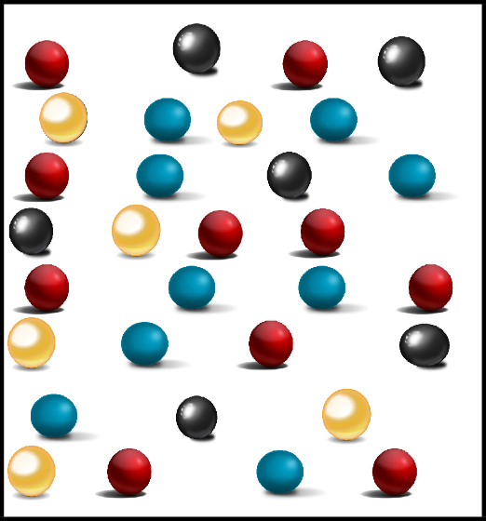
- Observe a imagem ao lado.
Pedro quer contar suas bolinhas de gude, note que elas estão desorganizadas.
Agora responda.
- Como ele poderia organizar suas bolinhas para facilitar na contagem?
- Qual o total de bolinhas de gude que Pedro possui?

Passo 2:
. Sistema de numeração decimal – unidades, dezenas e centenas.
Os símbolos matemáticos utilizados para representar um número no sistema decimal são chamados de algarismos: 0, 1, 2, 3, 4, 5, 6, 7, 8, 9, que são utilizados para contar unidades, dezenas e centenas.
2. Leia os números por extenso e coloque em números na tabela.
DUZENTOS E OITENTA E CINCO
C | D | U
QUINHENTOS E NOVENTA
C | D | U

Passo 3:
. Leitura, escrita, comparação, composição e decomposição de números até 1.000.
Neste capítulo fizemos a leitura de vários números. Através da leitura escrevemos e comparamos quem é o maior ou menor, compomos e decompomos esses números. (Esclarecimentos na videoaula).
3. Analise os seguintes números: 345, 999, 864 e 1.000. Agora, organize-os na tabela abaixo de acordo com o valor posicional de cada algarismo.
UNIDADE DE MILHAR | CENTENA | DEZENA | UNIDADE

Passo 4:
. Antecessor e sucessor de um número. (Esclarecimentos na videoaula).
4. Determine o número que vem imediatamente antes e o número que vem imediatamente depois dos números abaixo.
_________34__________ _________999__________
_________120_________ _________568__________
__________345________ _________830__________
Passo 5:
. Sequências numéricas e ordens crescentes e decrescentes.
Nas sequências numéricas, os números seguem uma ordem, que pode ser do menor para o maior (crescente) ou do maior para o menor (decrescente).
5. Observe a sequência abaixo e descubra o padrão para continuar completando.
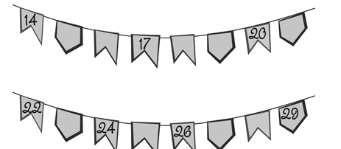

Passo 6:
. Como prever as chances de um evento acontecer.
Ao longo deste capítulo, também aprendemos que não se deve contar só com a sorte para desvendar alguns desafios. Entendendo a probabilidade, é possível descobrir se um evento tem mais ou menos chance de acontecer. (Esclarecimentos na videoaula).
6. Observe a imagem e faça a interpretação junto com a professora na videoaula para responder aos itens.

a) Você concorda com a afirmação do garoto?
b) Quais as chances de sair bolinhas azuis e bolinhas rosas?
. Não é preciso copiar as questões, anote todas as respostas em seu caderno, faça uma foto e envie para sua professora.
Uso do Google Meet às 11h para interação da turma e esclarecimentos das aulas.
. Com isso, ficamos por aqui. Um beijo e até o próximo capítulo!

3ªAULA: PORTUGUÊS
Componente Curricular:
• Língua Portuguesa: Treino Ortográfico e Gramática. Cap. 8
Objeto de Conhecimento: Leitura/escuta: Conto • Análise linguística/semiótica: Adjetivo (conceito) • Emprego de NH, LH e CH • Produção de textos: Passatempo • Práticas de oralidade: Declamação.
Aprendizagens Essenciais: Ler e compreender o conto, reconhecendo os elementos da narrativa e seu caráter literário (EF15LP15, EF15LP16, EF02LP26 e EF02LP28)
. • Perceber ritmo e rima em poemas (EF12LP18 e EF12LP19).
• Planejar e produzir caça-palavras com a mediação do professor e realizando revisão e edição ao longo do processo de produção (EF15LP05, EF15LP06, EF15LP07 e EF02LP01).
• Empregar LH, NH e CH corretamente na escrita de palavras (EF02LP04).
• Identificar palavras que qualificam os substantivos, estabelecendo concordância em gênero e número (competência 7 da BNCC).
Olá, querido(a) aluno(a)!
Hoje, você vai estudar usando um roteiro de estudo. Mas o que é um roteiro de estudo? É um passo a passo pensado para te auxiliar a estudar o assunto de uma maneira mais organizada.
Link da aula: https://youtu.be/Ysyk1ClBuiU
Fique ligado!
O roteiro a seguir é baseado no modelo de ensino à distância, em que você vai estudar usando ferramentas digitais, como podcast, ambiente virtual, WhatsApp entre outras ferramentas que forem indicadas.
Passo 1: È hora do nosso treino ortográfico!
Fique atento (a) as palavrinhas ditadas pela professora em sua vídeo aula e escreva-as corretamente.
Passo 2: Hoje nós iremos aprender sobre adjetivos.
Adjetivos são palavras que dão características sobre os seres e os objetos. Ou seja, os adjetivos caracterizam os substantivos.

Passo 3: Meu amor, fique bastante atento as explicações de sua professora em sua vídeo aula.
Passo 4: Responda às questões de 1 a 3 da página 71, não esqueça de pausar o vídeo, em seguida voltar fazendo as devidas correções.
Passo 5: Com a ajuda do papai, da mamãe ou de um responsável, resolva a pág: 73 para fixar melhor o que estudamos hoje.
Leia as 3 primeiras estrofes do texto contido em seu livro de português página: 67, grave um áudio e mande para suas respectivas professoras no whatsAPP.
Não esqueça que hoje às 10:30 temos um encontro marcado no aplicativo MEET.

